**PROJETO DE LEI N°___________ DE 17 DE MARÇO DE 2023**

**Dispõe sobre revogação da Lei Municipal nº 7044, de 13 de março de 2023.**

Autor: **Andre da Farmácia**

Faço saber que a Câmara Municipal de Sumaré aprovou e eu sanciono e promulgo a seguinte lei:

**Art. 1º -** Fica revogada a Lei Municipal nº 7044, de 13 de março de 2023.

**Art. 2º** - Esta Lei entra em vigor na data de sua publicação.

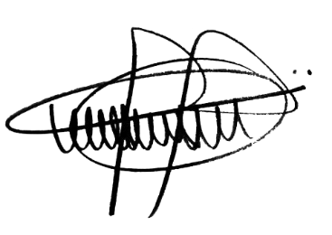

**ANDRE DA FARMÁCIA**

Vereador

Partido Social Cristão – PSC

**JUSTIFICATIVA**

A Lei Municipal 7044 de 13 de março de 2023 será revogada devido ao fato de ter ocorrido alteração da numeração da planta final do bairro. Com isso a Rua 2, reservada pela secretaria de obras, não corresponde com a numeração final do bairro. Além disso, a Rua 2 da planta final já foi denominada, pela Lei Municipal 6985 de 24 de novembro de 2022.

Portanto, pelo exposto, solicito aos pares desta Casa a aprovação do presente projeto de lei.

Sala das Sessões, 17 de março de 2022.



**ANDRE DA FARMÁCIA**

Vereador

Partido Social Cristão – PSC